Развитие музыкального слуха обучающихся
на занятиях в вокальной студии «Каприз»

Жукова Ульяна Алексеевна,
педагог дополнительного образования
МОУ ДО «Центр дополнительного
образования детей Дзержинского района»

Музыкальное воспитание детей – одна из важнейших задач гармоничного развития личности. Постигая мир звуков, ребёнок учится слышать и слушать окружающий мир, учится выражать музыкальными звуками свои впечатления, развивает свою эмоциональную отзывчивость, приучается к целенаправленной работе, занимается элементарной творческой деятельностью.
Музыка развивает эмоциональную сферу. Эмоциональная отзывчивость на музыку – одна из важных музыкальных способностей, а в жизни это позволяет человеку становится добрее, сочувствовать другому.
Одним из популярных и доступных видов музыкального искусства является вокальное пение. Для развития певческих навыков и правильной постановки детского голоса необходимо развитие музыкального слуха.
Музыкальный слух подразумевает высокую тонкость восприятия как отдельных музыкальных элементов или качеств музыкальных звуков (высоты, громкости, тембра), так и функциональных связей между ними в музыкальном произведении (ладовое чувство, чувство ритма, мелодический, гармонический и другие виды слуха) [5].
Музыкальный слух - совокупность способностей человека, позволяющих ему полноценно воспринимать, представлять и воспроизводить высоту музыкальных звуков и их последовательностей. Для музыки, музыкального искусства слух имеет главенствующее значение, так как само музыкальное искусство строится на принципах слухового восприятия и обращено именно к нему [5].
Музыкальный слух предполагает именно специфические способности человека по восприятию музыкальных звуков и функциональных связей между ними — этим музыкальный слух отличается от понятия «слух» в бытовом понимании.
Музыкальный слух – явление сложное, состоящее из взаимосвязанных компонентов. Различают несколько видов музыкального слуха, одним из которых является абсолютный слух. Абсолютный слух - это возможность безошибочно определять высоту звука. Традиционно считается, что такой вид музыкального слуха является врождённым, и приобрести эту способность с помощью различных упражнений и методик невозможно. В нашей вокально-эстрадной студии занимаются дети с разными способностями, но с абсолютным слухом встречается очень мало детей. Для вокала необходимо развивать такие виды музыкального слуха, как относительный слух, внутренний слух, интонационный, ладовый и гармонический.
- Относительный (интервальный) слух - это приобретённая способность практически безошибочно определять, а затем и воспроизводить звук интервалов, аккордов, предварительно сопоставляемых с каким-либо музыкальным эталоном. Хочется отметить, что такой тип музыкального слуха должен быть у любого профессионального музыканта и он является определяющим.
- Внутренний слух - это возможность слышать и сопоставлять музыкальные звуки по записям или по памяти. Мысленная работа с нотным текстом нового произведения, его предварительный анализ даёт очень хорошие результаты. Это отмечали многие крупнейшие педагоги. Римский-Корсаков считал внутренний слух высшей музыкальной способностью.
- Интонационный слух. Есть две разновидности такого слуха:
1. звуковысотный, который даёт возможность, сопоставляя звуки со звуковысотной шкалой, узнавать какие это ноты, обеспечивая попадание в тон;
2. мелодический, который даёт полное восприятие мелодии, а не только её отдельных фрагментов
- Ладовый слух - умение слышать, разделять и определять ладово-тональные различия (например, устойчивость и неустойчивость, разрешение или не разрешение) как в нотах по отдельности, так и в целых аккордах и созвучиях, или даже отрезках мелодии. Но такое возможно только в определённом контексте.
- Гармонический слух - это способность, которая позволяет слышать, а затем арпеджировать гармонические созвучия и аккорды. Применить эту способность можно во время пения в хоре (при разложении партий на голоса) или в подборе аккомпанемента к какой-либо мелодии.
Задача педагога состоит в продуктивном подборе методов и форм работы с детьми так, чтобы все вышеперечисленные виды музыкального слуха развивались постоянно и комплексно. Ведь именно они и составляют основу музыкальных способностей детей.
В вокальной студии «Каприз» используем разнообразные методики и упражнения для развития разных видов музыкального слуха, о которых и расскажем.
Относительный слух и его развитие
На занятиях наряду с развитием основных видов слуха, отдается предпочтение воспитанию относительного слуха, т.е. возможности слышать интервал и определять его в независимости от тональности, тона и ключа. Относительный слух позволяет определять интервал мелодически (при проигрывании последовательно), а со временем и гармонически (т.е. при одновременном проигрывании обеих нот данного интервала). Поэтому он необходим каждому музыканту.
Ребенок, обладающий относительным слухом, может пропеть или построить интервал только после определения и прослушивания ноты.
Относительный слух в значительной мере поддается развитию, и обладание им несравненно важнее наличия абсолютного слуха.
Предлагаемые упражнения подходят для занятий с детьми всех возрастных категорий, так как в процессе выполнения этих упражнений происходит тренировка не только слуха, а также концентрации внимания.
Упражнение 1.
Упражнение заключается в том, что педагогу необходимо играть на фортепиано интервалы, гаммы и аккорды в разных тональностях. Дети поют интервалы и аккорды на несколько голосов, а гаммы под аккомпанемент в унисон.
Упражнение 2.
Упражнение заключается в том, чтобы прослушать несложное музыкальное произведение и затем попытаться его пропеть. Такое простое упражнение способствует интенсивному развитию слуха и вниманию к музыкальным звукам. Сначала можно тренироваться песенками-распевками, запоминать с первого раза текст и её мелодию, а вариант посложнее и поинтереснее - попробовать повторить по памяти отрывок инструментальной музыки.
Внутренний слух и его развитие
Внутренний музыкальный слух - способность представлять музыку в сознании, внутренне слышать и переживать, узнавая и воспроизводя музыку по памяти, в процессе чтения нот или творческого созидания.
Хороший внутренний слух справедливо считается высокой ступенью профессионального музыкального слуха и имеет большое значение для музыкантов. Он расширяет возможности чтения с листа, ускоряет процесс заучивания, углубляет восприятие музыки, повышает самоконтроль над исполнением произведений. Для развития внутреннего слуха мы используем разнообразные упражнения.
Предлагаемые упражнения подходят для занятий с детьми всех возрастных категорий.

1. Пение мелодий про себя
Представьте, что у вас в голове есть свой личный музыкальный плеер. Вы в любой момент можете поставить на нем любую мелодию и послушать ее, не издавая ни звука. Это и есть внутреннее пение или пение «про себя».
Возьмите хорошо знакомую вам мелодию и попробуйте пропеть ее полностью про себя, не открывая рта. Старайтесь отчетливо представить каждый звук, его высоту, длительность, тембр. Как будто вы слушаете очень качественную запись в наушниках.
2. Чтение нот без инструмента
Второй способ развития внутреннего слуха — это чтение нот с листа без инструмента. Звучит сложно, но на самом деле это не так уж и страшно! Главное — начинать с простого и постепенно усложнять задачу.
Для начала возьмите ноты знакомой мелодии и попробуйте «услышать» ее в голове, глядя на ноты. Можно даже подпевать про себя, если поначалу сложно. Потом переходите к простым незнакомым мелодиям, состоящим всего из 2-3 нот. Отличный материал для этого — учебники сольфеджио за 1-2 класс.
Как проверить, правильно ли вы «слышите» мелодию? Очень просто! Время от времени останавливайтесь и пропойте вслух несколько нот, которые только что прочитали. Сверьтесь с инструментом — попали ли вы в ноты? Если да — отлично, продолжайте читать дальше.
3. Подбор по слуху
Теперь поговорим о подборе мелодий по слуху. Это очень увлекательное занятие, которое не только развивает внутренний слух, но и дарит море удовольствия.
Представьте, что вы услышали красивую мелодию. Она вам понравилась, «зацепила», и вы хотите ее сыграть. Но как? Нот у вас нет, а мелодия уже улетучивается из памяти. Вот тут-то и приходит на помощь подбор по слуху.
Попробуйте «поймать» мелодию, пока она еще звучит в голове. Напойте ее про себя, постарайтесь запомнить, как можно точнее. Обратите внимание на движение мелодии вверх-вниз, на ритм, на какие-то характерные обороты.
Теперь сядьте за инструмент и начинайте искать эту мелодию наугад. Не бойтесь ошибаться, пробуйте разные варианты. Напевайте мелодию про себя и подбирайте к ней подходящие звуки на инструменте. Постепенно, нота за нотой, у вас начнет получаться знакомая мелодия.
Это может быть непросто поначалу, но не отчаивайтесь. С каждой новой мелодией у вас будет получаться все быстрее и точнее. Главное — внимательно вслушивайтесь в свой внутренний голос и не останавливайтесь, пока не найдете нужные ноты.
Кстати, подбор по слуху — это не только про мелодию. Попробуйте подобрать и аккомпанемент к ней, бас, контрапункт. Экспериментируйте, пробуйте разные варианты — это развивает слух и музыкальное мышление.

Интонационный слух и его развитие
Интонационный музыкальный слух — это сочетание звуковысотного и мелодического слуха, дающее человеку возможность не только точно определять высоту звуков и различать мелодии, но и воспринимать интонацию, выразительность и экспрессию в музыкальных произведениях.
Звуковысотный слух - это способность слышать отличаются звуки по высоте или нет, даже при малейшей разнице.
Для начала следует научиться слышать разницу между двумя соседними полутонами. На клавиатуре фортепиано половина тона – это соседние клавиши. А потом можно совершенствоваться и дальше.
Мелодический слух - это умение слышать движение мелодии, то есть, как изменяется высота звуков по мере звучания мелодии. Такой слух обеспечивает целостное восприятие всей мелодии, а не только её отдельных звуковых интервалов.
Мелодия может «стоять на месте», «двигаться вверх или вниз», как говорят музыканты, по ступеням. Она может «прыгать» большими и небольшими скачками.
Чтобы развивать мелодический слух необходимо прослушивать и анализировать различные музыкальные произведения. Начиная от простых и постепенно усложнять.
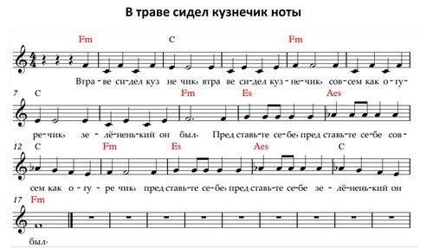
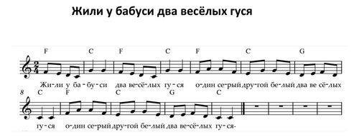
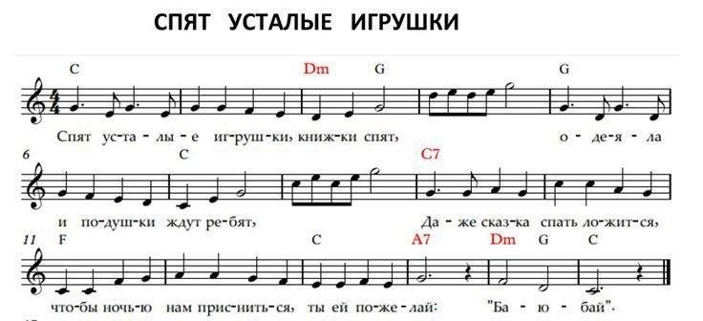
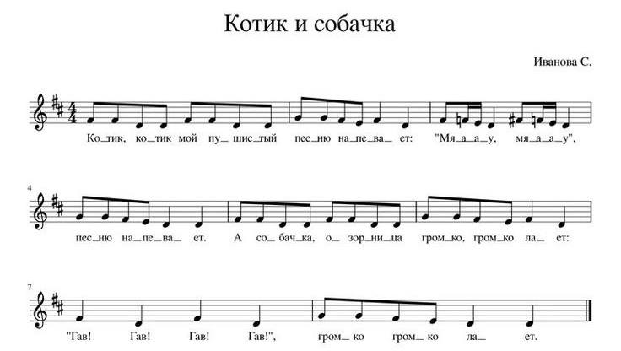
Ладовый слух и его развитие
Ладовое чувство представляет собой способность различать ладовые функции звуков мелодии, их устойчивость и неустойчивость, взаимное тяготение. Мелодический ладовый слух развивается на двойственной основе. С одной стороны, развитие мелодического ладового слуха происходит на его собственной основе, с опорой на мелодические лады, с другой стороны имеет место осмысление мелодических явлений на гармонической базе. Одним из многочисленных методов развития ладового слуха является интонирование ладов. Но не просто пение гамм, а целый комплекс упражнений, который помогает отчасти решить данную проблему.

Интонирование ладов. Начинать следует с простейшего упражнения - пения диатонических ступеней лада с разрешением неустойчивых ступеней.
При этом необходимо петь не только натуральный вид лада, но также гармонический и мелодический виды. Пение самих гамм не следует ограничивать пением полного звукоряда, а петь тетрахордами:
а) в разном порядке переставляя их местами
б) в разных ритмических вариантах
в) чередуя разные виды ладов в восходящем и нисходящем движении тетрахордов.

Например:
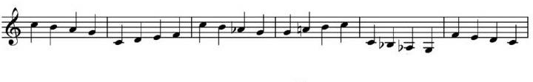

Безусловно, развитию ладового ощущения способствует пение тональных секвенций.
Пример простейших секвенций:
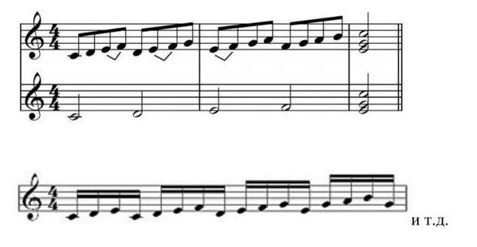

Варианты секвенций должны быть разнообразны по типу движения и ритмическому рисунку секвенции также не должны быть ограничены только натуральным видом лада.
Полезное упражнение для того, чтобы преодолеть привычный для слуха устой - это пение семиступенного звукоряда от неустойчивых ступеней лада вверх и вниз.
Выше перечисленные упражнения необходимо отрабатывать также и на слух, формируя тем самым память на мелодические движения внутри лада.
Аналогичная работа необходима и при изучении стабильных монодических ладов, ладов с двумя увеличенными секундами и т.д.

Следующий шаг в интонационном освоении лада - это переход к пению проходящих и хроматизмов от неустойчивых ступеней к устойчивым ступеням.
Например:
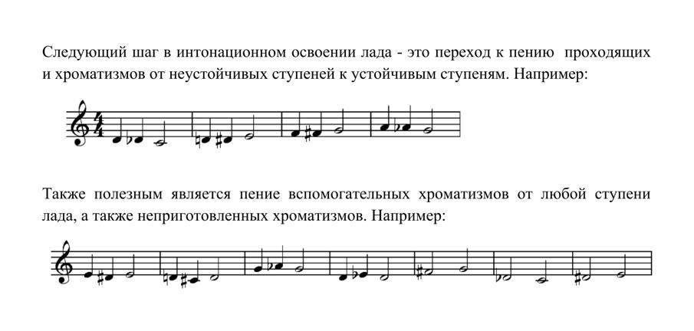

Также полезным является пение вспомогательных хроматизмов от любой ступени лада, а также неприготовленных хроматизмов.
Например:

Конечным результатом интонационной работы с мелодией в ладу должна стать импровизация с разными типами мелодического движения:
• поступенное движение
• скачок
• движение по аккорду
• опевание
• вспомогательный ход
• хроматизмы
Наконец, важнейшим приемом развития ладового слуха является пение звукорядов или гамм с гармоническим сопровождением, что безусловно укрепляет ладо-гармонический слух, его функциональную составляющую.

Гармонический слух
Гармонический слух – это умение слышать и различать звучание гармонических созвучий (аккордов, интервалов) и их сочетаний в музыке. Развитие гармонического слуха включает в себя выработку способности различать особенности звучания аккордов, определять интервалы, понимать гармонические функции и последовательности.
Основные методы развития гармонического слуха:
- Игра на фортепиано:
Активное проигрывание интервалов и аккордов на фортепиано помогает вслушиваться в их звучание, сравнивать и анализировать их.
- Составление многоголосия:
Участие в создании и анализе многоголосных музыкальных произведений способствует развитию гармонического слуха.
- Прослушивание музыки:
Постоянное прослушивание различных музыкальных произведений, особенно тех, которые демонстрируют разнообразные гармонические прогрессии, помогает накопить слуховые впечатления и развить слуховое внимание.
- Определение интервалов и аккордов на слух:
Упражнения на определение интервалов и аккордов, как в отдельности, так и в составе гармонических последовательностей, позволяют развить умение различать и анализировать созвучия.
- Написание диктантов:
Диктанты, как и написание гармонических последовательностей на слух, способствуют развитию способности точно определять и записывать гармонические структуры.
- Изучение теории гармонии:
Базовые знания в области гармонии помогают лучше понять принципы построения гармонических последовательностей и их роль в музыкальных произведениях.
- Использование специальных программ и приложений:
Существуют различные программы для компьютера и мобильных устройств, предназначенные для самостоятельных занятий по развитию слуха, в том числе гармонического.
- Работа с голосом и пение:
Пение и работа с голосом также способствует развитию слуха, так как позволяет лучше ощущать интервалы и аккорды в собственной вокальной деятельности.

Этапы развития гармонического слуха:
- Накопление слуховых впечатлений:
Активное прослушивание разнообразной музыки, в том числе и с использованием фортепиано.
- Определение интервалов и аккордов:
Определение интервалов, различных видов аккордов и их обращений на слух.
- Определение гармонических функций:
Умение определять функции аккордов в различных гармонических контекстах.
- Составление и анализ гармонических последовательностей:
Умение строить и анализировать гармонические последовательности, в том числе и в многоголосных произведениях.

Развитие гармонического слуха требует терпения, систематических занятий и активного вовлечения в музыкальную деятельность. Постепенно, с помощью различных упражнений и активного прослушивания, дети учатся лучше понимать и воспринимать гармонию в музыке.
Из вышесказанного можно сделать вывод, что само явление музыкального слуха чрезвычайно сложно и многогранно. Опыт показывает, что у одних учащихся при хорошем интонационном слухе слабее развито чувство метроритма, у других – лучше развит гармонический слух, но менее чувствителен мелодический и т.д. Поэтому качество музыкального слуха определяется уровнем развития всех его форм и сторон.
Исходя из вышесказанного, хочется повторить, что педагогам дополнительного образования не надо «бояться» детей с слабо развитым слухом, а наоборот приложить максимум сил, знаний, творчества для их развития, помочь детям научиться слышать и «услышать» богатство музыкального мира.
Ведь главная задача педагогов дополнительного музыкального образования – воспитать интерес к классической музыке, научить грамотно слушать и слышать, потому что музыка не только затрагивает тончайшие струны души, но и заставляет задуматься, мыслить.
«Музыкальное воспитание – это не воспитание музыканта, а, прежде всего, воспитание человека» - писал В.А. Сухомлинский [7]. Ведь именно через слушателя музыка влияет на окружающий мир, помогает человеку преобразовывать жизнь.

Список информационных источников:

1. Белоброва Е. Техника эстрадного и рок – вокала. – М., 2009
2. Дмитриев Л.Б. Основы вокальной методики. – М., 1968
3. Емельянов В.В. Развитие голоса. Координация и тренаж. – СПб., 1997
4. Исаев И.О. Экспресс-курс развития вокальных способностей. – М.:АСТ: Астрель 2006.
5. Ключарева Т. Развитие слухового, художественного восприятия в начальном периоде обучения»\\ Натансон В. Вопросы музыкальной педагогики
6. Романов Л.В. Школа эстрадного вокала. – СПб.: Лань, 2007.
7. Сухомлинский В.А. О воспитании. - М.: Школьная пресса, 2003.

